ANUNȚ DE PARTICIPARE

privind achiziționarea: mobilierului
prin procedura de achiziție Cererea Ofertelor de Preț
- Denumirea autorității contractante: IP Compania „Teleradio-Moldova”
- IDNO: 1004600050558
- Adresa: str. Miorița 1, mun. Chișinău, MD-2028
- Numărul de telefon/fax: 022 721047, 022 723352, 062163708
- Adresa de e-mail și pagina web oficială ale autorității contractante: trm@trm.md, www.trm.md
- Adresa de e-mail sau pagina web oficială de la care se va putea obține accesul la documentația de atribuire: documentația de atribuire este anexată în cadrul procedurii în SIA RSAP
- Tipul autorității contractante și obiectul principal de activitate (dacă este cazul, mențiunea că autoritatea contractantă este o autoritate centrală de achiziție sau că achiziția implică o altă formă de achiziție comună): Instituție Publică
- Cumpărătorul invită operatorii economici interesați, care îi pot satisface necesitățile, să participe la procedura de achiziție privind:
Nr | Cod CPV | Denumirea bunului | Unitate de masură | Cant. | Specificația tehnică | Pret estimativ fără TVA
Lot 1 Scaune și fotolii: |  |  |  |  |  | 105266,67
1.1 | 39112000-0 | Fotoliu extensibil | Buc. | 1 | Canapea extensibilă, ce se transformă într-un pat.  - fabricat cu un cadru din placaj și lemn,  -picioare - metalice  - tapiterie - din stofă rezistentă.  Dimensiuni :  Latime: 80 cm;  Adancime: 83 cm;  Inaltime pana la sezut: 45 cm;  Spatiu de dormit: 120 x 195 cm, inaltimea pana la sezut: 27 cm.  Culoare: Dark Grey (sau echivalentul fotoliu extesibil Lm-105)  Garanţia – 12 luni
1.2 | 39112000-0 | Fotoliu de birou | Buc. | 20 | Fotoliu pentru oficiu mobil  -cu mechanism cu sistem hydraulic ce ar permite reglarea in inaltime a sezutului.  -Spatar cu respiratie.  -Mecanismul să permită fixarea spătarului în poziție verticală de lucru  -Tapițeria - din plasă acrilică.  - Baza și picioarele - din metal cromat.  Brațele fotoliului - din plastic și metal cromat  Inaltime: 120 cm;  Latime: 63 cm;  Adancime: 120 cm;  Culoare: Black. (sau echivalentul fotoliului F-63)  Garanţia – 12 luni
1.3 | 39112000-0 | Fotoliu de birou | Buc. | 7 | Fotoliul de birou practic pentru personal  Rezistent și fiabil  Baza - pe rotile  Sarcină maximală admisă - 130 kg  Cotiere - da, spetează din plasa  Mecanism de inclinare, reglaj fotoliu în înălțime (piston cu gaz)  Înălțime maximală - 1070 mm  Lățime - 480 mm  Adâncime 420 mm  Culoare – negru (sau echivalent Fly GTP OH/5)  Garanţia – 12 luni
1.4 | 39112000-0 | Fotoliu de birou | Buc. | 10 | Fotoliul de birou practic pentru personal  Rezistent și fiabil  Baza pe rotile  Sarcină maximală admisă - 100 kg  Cotiere- da, spetează din plasa, tetieră  Mecanism de inclinare, reglaj fotoliu în înălțime (piston cu gaz), reglaj tetieră în înălțime  Înălțime maximală – 1160 - 1220 mm  Lățime - 640 mm  Adâncime 600 mm  Culoare – negru (sau echivalent Halmar Valdez)  Garanţia – 12 luni
1.5 | 39112000-0 | Scaun tip directoral | Buc. | 10 | Material tapiterie:panza.  Material carcasa: metal, plastic.  Culoare:gri, pe rotile.  Adincime(mm)-770.  Suplimentar inaltime(mm)-1190.  Cotiere: da  Mecanizm de inclinare: da  Reglaj fotoliu in inaltime: da  Reglaj speteaza inclinare: da  Garanţia – 12 luni
1.6 | 39112000-0 | Scaun pentru birou | Buc. | 16 | Scaun cu sezut si spatarul moale.  Carcasa din metal cromat cu cotiere din lemn.  - Înălțime scaun: 90 cm;  - Înălțime șezut: 45,5 cm;  - Lățime șezut: 45 cm;  - Adâncimea șezut: 43 cm  - Înălțime cotiere 64 cm;  - Înălțime spătar: 45,5 cm;  - Adâncime totală 55 cm;  - Lățime totala 59,5 cm.  Culoare: negru (sau echivalent cu SAMBA)  Garanţia – 12 luni
1.7 | 39113000-7 | Scaun pentru spalarea parului cu lavoar | Buc. | 1 | Culoare: Negru  Material: Piele ecologică (PVC 80%, bumbac 10%, poliester 10%), placaj, lemn de pin  Material lavoar: ABS  Filling material: Foam RO  Dimensiuni totale: (147-168) x 60 x 82 cm (L x l x î)  Dimensiuni lavoar: 59 x 53 x 20 cm (L x l x î)  Suport pentru picioare reglabil  Duză de duș extensibilă  Include un lavoar  Asamblare necesară: Da  Pachetul de livrare conține:  1 x Scaun de spălat  1 x Vas de șamponare  1 x Duză de duș  1 x Robinet  2 x Furtun  Garanţia – 12 luni
Lot 2 Mobilier de birou |  |  |  |  |  | 244400,00
2.1 | 39130000-2 | Masa de birou cu picoare din metal | Buc. | 2 | Masa de birou cu picioare din metal 1380x600x760  Grosimea picoarelor 50x50mm.  Culoare: gri  Blat din PAL 36mm. ABS 2mm.  Culoare: H3226 Egger  (sau echivalent cu masa Sonona TL-01)  Garanţia – 12 luni
2.2 | 39130000-2 | Masa rotunda | Buc. | 2 | Masa rotunda cu picioare din metal. D=850mm. H=550mm  Blat din PAL 36mm. ABS 2mm.  Culoare: H3226 Egger  Grosimea picoarelor 20x20mm.  Culoare: gri  Garanţia – 12 luni  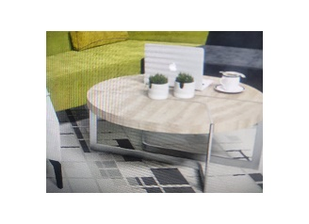
2.3. | 39156000-0 | Canapea tapitata din module  (4 buc.) | Set. | 1 | Canapea tapitata (set din 4 module).  Carcasa: PAL melaminat;  Decorare: ECO piele;  Culoare: negru combinate cu blu.  Captuseala: burete;  Dimensiuni: 1350x720x800.  (sau echivalent cu Canapea POINT LINE 1)  Garanţia – 12 luni  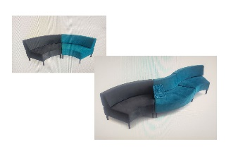
2.4. | 39130000-2 | Dulap pentru haine cu 2 usi | Buc. | 14 | Dulap cu o sectie pentru haine cu bara si 2 polite: sus si jos.  Alta sectie contine 4 polite pentru depozitare.  Material: Pal 18mm, ABS corp – 0,5mm. Usi – 2mm.  Culoare; nuc.  Dimensiuni: 2000x1000x500mm.  Garanţia – 12 luni
2.5. | 39130000-2 | Dulap pentru haine cu 2 usi | Buc. | 1 | Dulap cu o sectie pentru haine cu bara si 2 polite: sus si jos.  Alta sectie contine 4 polite pentru depozitare.  Material: Pal 18mm, ABS corp – 0,5mm. Usi – 2mm.  Culoare; gri  Dimensiuni: 2000x1000x500mm.  Garanţia – 12 luni
2.6 | 39130000-2 | Masuta pentru reviste | Buc. | 3 | Masuta pentru reviste cu 2 nivele.  Blat: MDF de la18mm.  Picioare: MDF sau lemn vopsit.  Culoare: nuc.  Dimensiuni: 745x745x525mm.  Garanţia – 12 luni
2.7 | 39130000-2 | Comoda | Buc. | 1 | Material- PAL Laminat, PAL/MDF  Culoare- nuc  Numar sertare- 6-8 buc.(pe 2 verticale)  Inaltime- 900 mm  Latime-1100 mm  Adincime-370 mm  Garanţia – 12 luni
2.8. | 39130000-2 | Noptiera | Buc. | 1 | Material-, PAL/MDF  Culoare – nuc  Numar sertare -2 buc.  Inaltime-500 mm  Latime-450 mm  Adincime-400 mm  Garanţia – 12 luni
2.9 | 39130000-2 | Masa birou | Buc. | 10 | Masa de birou cu blat din PAL si picioare din structura metalica.  Blat: 36 mm, ABS 2mm, culoare : H3226 Egger. Cu trecere cablu.  Grosimea piciorului 50x50mm, vopsit culoare gri.  Dimensiuni masa: 1500x750x750mm.  (sau echivalentul DECO RINA 150x75)  Garanţia – 12 luni  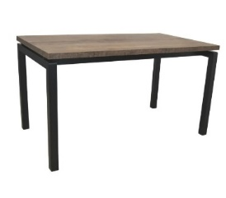
2.10 | 39130000-2 | Casetiera rollbox cu  3 sertare pe rotile. | Buc. | 3 | Casetiera rollbox cu 3 sertare. Material: PAL 18mm, ABS 2mm.  Culoare PAL: H3226 Egger.  Sertarele pe culise pe bile. Sertarul de sus securizat cu yala.  Manere satin 256mm.  Dimensiuni: 450x400x600mm.  (sau echivalentul casetiera DECO SONOMA)  Garanţia – 12 luni  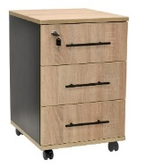
2.11 | 39130000-2 | Etajera oficiu cu 5 polite | Buc. | 1 | Etajera cu 5 polite pentru depozitare.  Material: PAL 18mm, ABS 2mm.  Culoare: negru U 999 Egger.  Dimensiuni: 500x380x2000  Garanţia – 12 luni  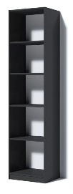
2.12 | 39130000-2 | Masa pentru oficiu | Buc. | 3 | Masa pentru oficiu.  Material: PAL 18mm, ABS 2mm.  Culoare : nuc. In blat se face trecere cablu.  Dimensiuni : 1400x700x750.  Garanţia – 12 luni
2.13 | 39130000-2 | Dulap cu 3 uși, polițe si sertare | Buc. | 1 | Dulap cu dimensiuni 1500x500x2100mm. Material – PAL 18mm. ABS 2mm. Culoare – alb 110.  Constructiv dulapul va avea in partea superioara 1 sectie pentru haine l=964mm, H=1700mm, cu teava nichelata pentru haine. 1 sectie cu 5 polite, l = 482mm. În partea de jos - 2 sertare repartizate in aceeasi linie cu sectile de sus.  Glisiere pe bile. Spate – PFL alb.  Garanţia – 12 luni  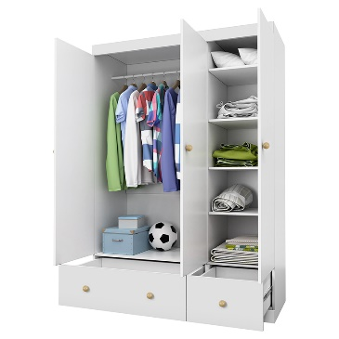
2.14 | 39130000-2 | Casetiera cu 2 sertare | Buc. | 2 | Casetiera cu 2 sertare : 900x400x740mm. PAL 18mm, ABS 2mm. Culoare: Carcasa U 708; Fatada H 1176. Glisiere pe bile.  Garanţia – 12 luni  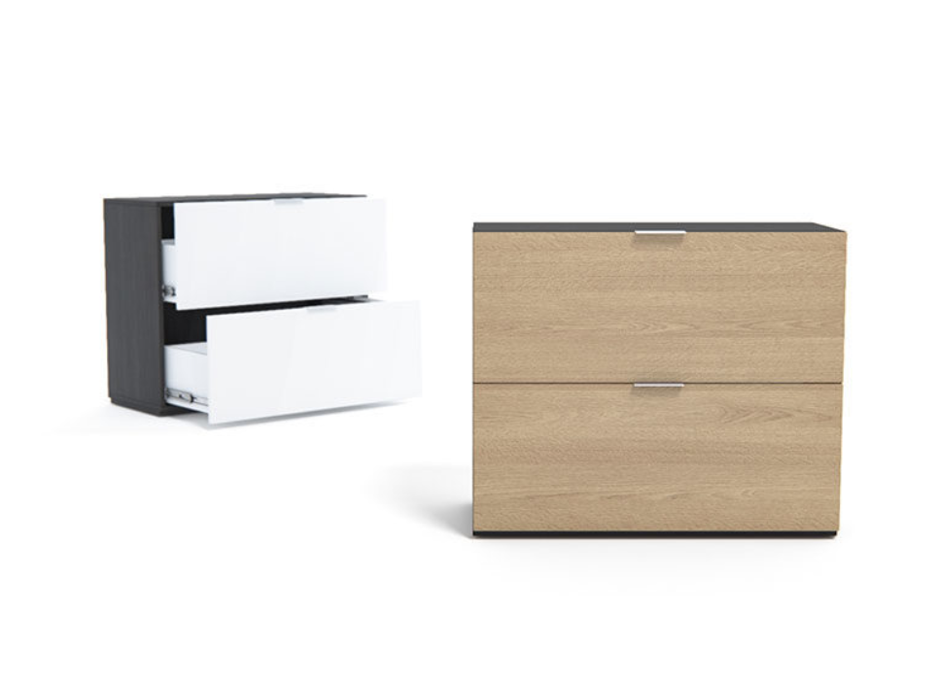
2.15 | 39130000-2 | Masa de birou cu picioare metalice | Buc. | 1 | Masa de birou cu picioare metalice  Dimensiuni: 1500x600x750mm. Blat PAL 18mm, ABS 2mm. Culoare Alb. Picoare metalice 30x30 executate sub forma de dreptunghi 727x600. Vopsite cu vopsea polimerica. Culoare – Alb. Sub picioare se fixeaza antialunecator .  Garanţia – 12 luni  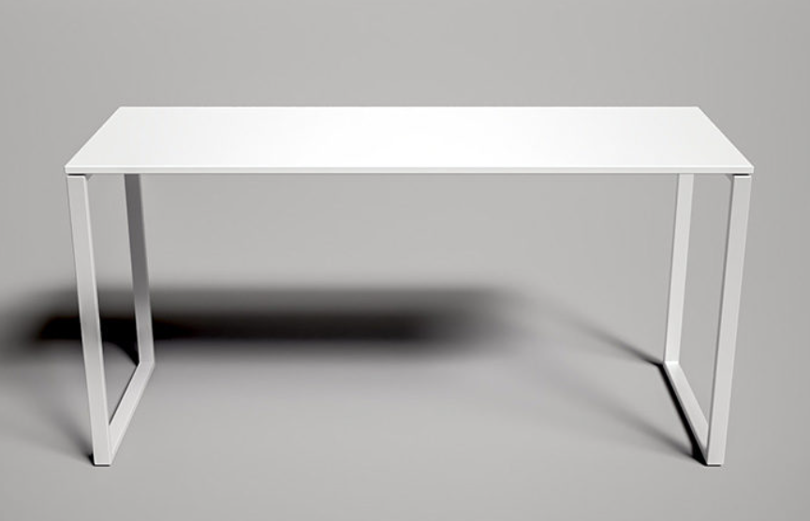
2.16 | 39130000-2 | Birou cu ataș si casetieră | Buc. | 1 | Birou cu ataș si casetieră. Masa 1800x800x750. Masa laterala 800x500x750. Atas 800x600x714. Casetiera cu polita 700x400x650. Material PAL . Masa, masuta laterala si atasul PAL 36mm. Casetiera cu polita PAL 18mm. ABS 2mm. Culori blaturi H 1176. Toate laturile verticale U 708.  Garanţia – 12 luni  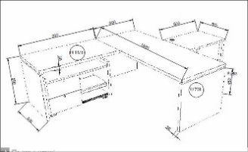
2.17 | 39130000-2 | Dulap pentru documente 3 sectii | Buc. | 1 | Dulap din 3 sectii 2000x500x2070. Sectiile laterale (l=500mm) sunt cu polite si se inchid cu ușa.Sectia mijloc (l=1000mm) are 3 rafturi, partea de jos are 2 sertare. Pal 18mm, ABS 2mm. Culori – carcasa H 1176 , fatada – U 708.  Garanţia – 12 luni  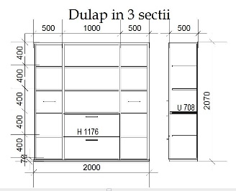
2.18 | 39130000-2 | Masa de colt pentru personal cu casetiera si support UC. | Buc. | 2 | Masa de colt.1800x1550/750x750. Pal 18mm. ABS 2 mm. Picioare din fata din metal, teava 40x20mm, vopsite cu vopsea polimerica. Casetiera cu 4 sertare. 500x600x650mm. Culori PAL – blat si fatada casetierei - H 1175, laturile vertical U 708. Suport UC – H 1176.  Garanţia – 12 luni  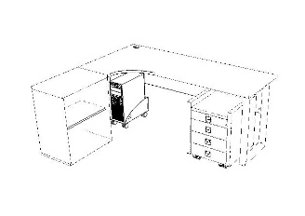
2.19 | 39130000-2 | Masă de lucru de colț cu casetiera si suport UC | Buc. | 1 | Masa de colt cu casetiera si support UC. 1500x1100/500/700.  Picioare metalice, vopsite cu vopsea polimerica. PAL 18mm, ABS 2 mm. Fusta 450mm. Culori blat H 1176, fusta si picioarele – U 708. Casetiera 450x600x650 cu 4 sertare. Glisiere pe bile. Culori Blat si fatada H 1176, lateralele si spatele U 708. Suport UC U 708.  Garanţia – 12 luni  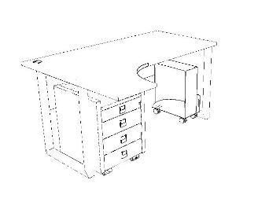
2.20 | 39130000-2 | Dulap, ansamblu din  3 secții | Buc. | 1 | Dulap, ansamblu din 3 secții 2700x420x2500. PAL 18mm,ABS 2mm. Carcasa H 1176, fatasa U 708.  Garanţia – 12 luni  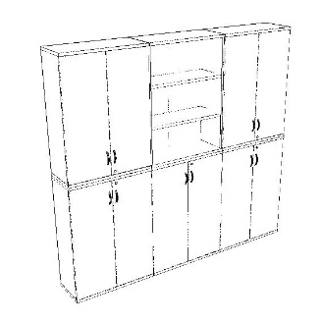
2.21 | 39130000-2 | Dulap documente cu usi | Buc | 2 | Dulap documente cu usi si polite. 800x420x2100. PAL 18mm, ABS 2mm. Culori carcasa H 1176, usi U708.  Garanţia – 12 luni
2.22 | 39130000-2 | Dulap pentru haine cu polite si teava pentru cuiere | Buc. | 2 | Dulap pentru haine cu 3 polite si teava pentru cuiere. 900x520x2100. PAL 18mm, ABS 2mm. Culori carcasa H 1176, usi U 708.  Garanţia – 12 luni
2.23 | 39130000-2 | Dulap pentru documente cu polite si usi. | Buc. | 2 | Dulap pentru documente cu polite si usi. 950x420x2100. PAL 18mm, ABS 2mm. Culori carcasa H 1176, usi U 708.l  Garanţia – 12 luni
2.24 | 39130000-2 | Dulap consola cu 2 sertare | Buc. | 1 | Dulap consola cu 2 sertare si carcasa metalica. 900x520x850. PAL 18mm, ABS 2mm. Culori blat si sertare interior H 1176.Carcasa si fatada U 708. Picioarele cu vopsea polimerica, culoare analogic U 708.  Garanţia – 12 luni  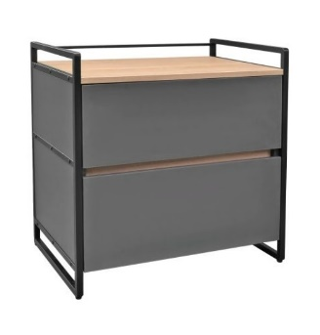
2.25 | 39130000-2 | Dulap consola cu 2 sertare | Buc. | 1 | Dulap consola cu 2 sertare si carcasa metalica. 850x825x650. PAL 18mm, ABS 2mm. Culori blat si sertare interior H11176.Carcasa si fatada U 708. Picioarele cu vopsea polimerica, culoare analogic U 708. Garanţia – 12 luni
2.26 | 39130000-2 | Masa de lucru | Buc. | 2 | Masa de lucru cu 3 sertare incorporate si picioare metalice.  1500x700x750mm. PAL blat 36mm, corp 18mm. ABS 2mm. Culori blat si sertare interior H 1176, corp, fusta si fatada U 708. Picioarele vopsite cu vopsea polimerica , culoare analogic U 708  Garanţia – 12 luni  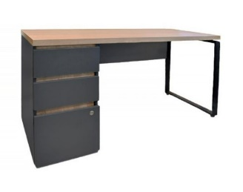
2.27 | 39130000-2 | Blat masa cu picior | Buc. | 1 | Blat masa cu picior si mechanism rabatabil. 850x550. Blatul se va cupla de o suprafata lemnoasa vertical. Piciorul este la fel rabatabil. PAL blat 18mm, ABS 2 mm. Culoare H 1176.  Garanţia – 12 luni
2.28 | 39130000-2 | Dulap cu 4 usi pentru documente | Buc. | 1 | Dulap din 2 sectii cu 4 usi. 800x420x2100. Sectia inferioara H= 1000б 2 polite. Sectia superioara H=1100, 2 polite. PAL 18mm, ABS 2mm. Culoare H 1176.  Garanţia – 12 luni
2.29 | 39130000-2 | Masa de lucru cu picioare metalice | Buc | 1 | Masa de lucru cu picioare metalice 900x500x750mm PAL 18mm, ABS 2mm. Culori blat H 1176. Picioare vopsite cu vopsea polimerica analogic U 708.  Garanţia – 12 luni
2.30 | 39130000-2 | Pupitru pentru studiou | Buc | 1 | Pupitru pentru studiou din trei module. PAL H 1176 18/36mm, ABS 2mm. Dimensiuni conform schitei.  Garanţia – 12 luni  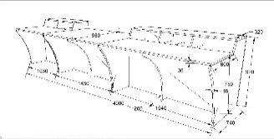
Valoarea estimativă totală fără TVA |  |  |  |  |  | 349666,67

NOTĂ: Oferta va include serviciile de transportare, asamblare (montare) a mobilierului.

- În cazul procedurilor de preselecție se indică numărul minim al candidaţilor şi, dacă este cazul, numărul maxim al acestora.--------------------------------------------------------------------------
- În cazul în care contractul este împărțit pe loturi un operator economic poate depune oferta (se va selecta):
- Pentru un singur lot;
- Pentru mai multe loturi;
- Pentru toate loturile;
- Alte limitări privind numărul de loturi care pot fi atribuite aceluiași ofertant_____
- Admiterea sau interzicerea ofertelor alternative: nu se admite
- Termenii și condițiile de livrare/prestare solicitați: 45 de zile de la intrarea contractului în vigoare
- Termenul de valabilitate a contractului: 31.03.2024
- Contract de achiziție rezervat atelierelor protejate sau că acesta poate fi executat numai în cadrul unor programe de angajare protejată (după caz): Nu
- Prestarea serviciului este rezervată unei anumite profesii în temeiul unor legi sau al unor acte administrative (după caz): Nu
- Scurta descriere a criteriilor privind eligibilitatea operatorilor economici care pot determina eliminarea acestora și a criteriilor de selecție/de preselecție; nivelul minim (nivelurile minime) al (ale) cerințelor eventual impuse; se menționează informațiile solicitate (DUAE, documentație):

Scurtă descriere a criteriilor de selecție |  | Nivelul minim/ Obligativitatea
Specificații tehnice completată în conformitate cu Anexa nr. 22 | - în original semnat electronic; | Obligatoriu
Specificații de preț completată în conformitate cu Anexa nr. 23 | - în original semnat electronic; | Obligatoriu
Garanția pentru ofertă 1% – formularul garanției bancare completată în conformitate cu Anexa nr. 9 | - în original, garanție bancară în original, emisă de o bancă comercială;  sau  - Transfer pe contul IP Compania „Teleradio-Moldova”,  Beneficiarul plăţii:IP Compania „Teleradio-Moldova”  Denumirea Băncii:BC „Moldindconbank” SA  Codul fiscal: 1004600050558  Contul de decontare: MD47ML000000002251206328  Contul bancar: MOLDMD2X306  Termenul de valabilitate al garanției să fie valabil pe perioada de valabilitate a ofertei – 30 zile din ziua depunerii ofertelor; | Obligatoriu
Document unic de achiziții european | - în original semnat electronic; | Obligatoriu
Cerere de participare completată în conformitate cu Anexa nr. 7 | - în original semnat electronic; | Obligatoriu
Declarație privind valabilitatea ofertei completată în conformitate cu Anexa nr. 8 | - în original semnat electronic; | Obligatoriu
Acte solicitate prin DUAE,
conform art. 20 alin.8, Legea nr. 131 din 03.07.2015, privind achizițiile publice, ofertantul clasat pe primul loc va prezenta (prin mijloace electronice, cu aplicarea semnăturii electronice) în termen de 3 zile, la solicitarea autorității contractante, documentele justificative actualizate prin care va demonstra îndeplinirea tuturor criteriilor de calificare și selecție.
Dovada înregistrării juridice | emis de organul abilitat – în original/copie semnat electronic; | Obligatoriu
Certificat de atribuire al contului bancar | eliberat de banca deținătoare de cont, în original/copie semnat electronic; | Obligatoriu
Situație financiară | raportul financiar în original/copie pentru ultimul an, aprobat de către Direcția Generală pentru Statistică sau însoțite de recipisa de primire de către Direcția Generală pentru Statistică autentificat prin semnătură electronică | Obligatoriu
Declarație privind lista principalelor livrări/prestări efectuate în ultimii 3 ani de activitate completată în conformitate cu Anexa nr. 12 | în original semnat electronic; | Obligatoriu
Declarație privind confirmarea identității beneficiarilor efectivi și neîncadrarea acestora în situația condamnării pentru participarea la activități ale unei organizații sau grupări criminale, pentru corupție, fraudă și/sau spălare de bani. | Aprobat prin Ordinul MF nr. 145 din 24.11.2020, completată în conformitate cu Formularul - în original semnat electronic;  *Se va prezenta în termen de 5 zile de către operatorul economic desemnat cîștigător. | Obligatoriu
Garanția de bună execuție a contractului  5% din valoarea contractului inclusiv TVA | Transfer la contul I.P. Compania „Teleradio-Moldova”,  Beneficiarul plăţii: I.P. Compania „Teleradio-Moldova”  Denumirea Băncii:B.C. „Moldindconbank” SA  Codul fiscal: 1004600050558  Contul de decontare: MD47ML000000002251206328  Contul bancar: MOLDMD2X306  *Se va prezenta până la semnarea contractului. | Obligatoriu
- Garanția pentru ofertă, după caz: Da , cuantumul 1% din valoarea ofertei fără TVA.
- Garanția de bună execuție a contractului, după caz: Da, cuantumul 5% din valoarea contractului inclusiv TVA.
- Motivul recurgerii la procedura accelerată (în cazul licitației deschise, restrânse și a procedurii negociate), după caz-
- Tehnici și instrumente specifice de atribuire (dacă este cazul specificați dacă se va utiliza acordul-cadru, sistemul dinamic de achiziție sau licitația electronică): licitație electronică,
3 runde, valoarea pasului minim 1 %
- Condiții speciale de care depinde îndeplinirea contractului (indicați după caz): -----------
- Ofertele se prezintă în valuta: LEI MDL
- Criteriul de evaluare aplicat pentru atribuirea contractului: prețul cel mai scăzut pe lotși corespunderea cerințelor caietului de sarcini.
- Termenul limită de depunere/deschidere a ofertelor:
- conform SIA RSAP
- Adresa la care trebuie transmise ofertele sau cererile de participare:
Ofertele sau cererile de participare vor fi depuse electronic prin intermediul SIA RSAP
- Termenul de valabilitate a ofertelor: 30 de zile
- Locul deschiderii ofertelor: SIA RSAP
Ofertele întârziate vor fi respinse.
- Persoanele autorizate să asiste la deschiderea ofertelor:
Ofertanții sau reprezentanții acestora au dreptul să participe la deschiderea ofertelor, cu excepția cazului cînd ofertele au fost depuse prin SIA RSAP.
- Limba sau limbile în care trebuie redactate ofertele sau cererile de participare: română
- Respectivul contract se referă la un proiect și/sau program finanțat din fonduri ale Uniunii Europene: ------------------------------------------------------------------------------------------------
- Denumirea și adresa organismului competent de soluționare a contestațiilor:
Agenția Națională pentru Soluționarea Contestațiilor
Adresa: mun. Chișinău, bd. Ștefan cel Mare și Sfânt nr.124 (et.4), MD 2001;
Tel/Fax/email:022-820 652, 022 820-651, contestatii@ansc.md
- Data (datele) și referința (referințele) publicărilor anterioare în Jurnalul Oficial al Uniunii Europene privind contractul (contractele) la care se referă anunțul respectiv (dacă este cazul):-
- În cazul achizițiilor periodice, calendarul estimat pentru publicarea anunțurilor viitoare:-----
- Data publicării anunțului de intenție sau, după caz, precizarea că nu a fost publicat un astfel de anunţ: Nu se aplică
- Data transmiterii spre publicare a anunțului de participare:Conform SIA RSAP
- În cadrul procedurii de achiziție publică se va utiliza/accepta:
Denumirea instrumentului electronic | Se va utiliza/accepta sau nu
Depunerea electronică a ofertelor sau a cererilor de participare | da
Sistemul de comenzi electronice | nu
Facturarea electronică | da
Plățile electronice | da
- Contractul intră sub incidența Acordului privind achizițiile guvernamentale al Organizației Mondiale a Comerțului (numai în cazul anunțurilor transmise spre publicare în Jurnalul Oficial al Uniunii Europene): Nu
- Alte informații relevante:
- Operatorii economici participanți la procedura în cauză, se obligă să prezinte informații relevante și acte suplimentare la solicitarea autorității contractante în termen de 3 zile, în conformitate cu prevederile legale;
- Achitarea se va efectua în decursul a 30 de zile din momentul acceptării facturii fiscale.
- Prețul ofertei va cuprinde prețul bunurilor, inclusiv serviciile de transportare cu mijloacele furnizorului, serviciile de asamblare (montare) a mobilierului. Cheltuielile de transportare a bunurilor vor fi suportate de către vânzător până la sediul TRM.

Președintele grupului de lucru Ion Stratulat

